ظهر هذه الشاشة عند اختيار شاشة اعتماد طلبات الموظفين من قائمة الطلبات والنماذج كما في الشكل (50-4).

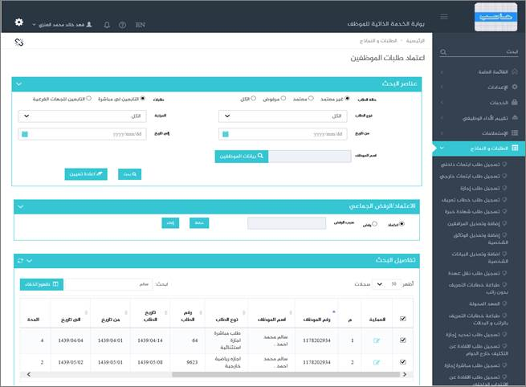

الشكل (50-4) يمثل شاشة إعتماد طلبات الموظفين.

يتم من خلال هذه الشاشة القيام بإعتماد طلبات الموظفين المقدمة من الموظفين حسب عدد مراحل اعتماد الطلبات بحيث تصبح حالتها جاهزة لإعداد القرار في شؤون الموظفين ، وفيما يلي تبيان لهذه الحقول:

❖    ***حالة الطلب:***يقوم المستخدم باختيار هل يعرض النظام الطلبات التي حالتها غير معتمدة أو معتمدة أو مرفوضة أو الكل.

❖    ***طلبات:*** يقوم المستخدم باختيار هل يعرض النظام طلبات الموظفين التابعين له مباشرة وهي القيمة الإفتراضية أو التابعين للجهات الفرعية.

❖    ***نوع الطلب:***يقوم المستخدم باختيار الطلب المراد اعتماده مع امكانية اختيار الكل.

❖    ***المرتبة:***يقوم المستخدم باختيار مرتبة الموظفين المراد اعتماد طلباتهم مع امكانية اختيار الكل.

❖    ***من تاريخ:***يقوم النظام بعرض تاريخ بداية فترة الطلب.

❖    ***إلى تاريخ:***يقوم النظام بعرض تاريخ نهاية فترة الطلب.

❖    ***اسم الموظف:***يقوم المستخدم بتحديد الموظف المراد اعتماد طلباته وذلك بالضغط على زر بيانات الموظفين حيث يقوم النظام بفتح قائمة تحتوي على بيانات الموظفين المعرفين في نظام شؤون الموظفين والذين لا زالوا على رأس عملهم ، وهذه القائمة تشمل ( رقم الموظف ، اسم الموظف) وعند اختيار الموظف يتم استرجاع رقم واسم الموظف.

❖    ***الاعتماد / الرفض الجماعي:***يقوم النظام بعرض مربع الاعتماد/الرفض الجماعي في حال تم تحديد جميع الطلبات لكي يتمكن من اعتمادهم او رفضهم.

❖    عند الضغط على زر بحث يقوم النظام بعرض الطلبات المراد اعتمادها في جدول تفاصيل البحث حسب محددات البحث بحيث يمكن للمستخدم صاحب الصلاحية بتحديد الطلب المراد اعتماده او رفضه ويشمل على البيانات التالية: (مسلسل ، رقم الموظف ، اسم الموظف ، نوع الطلب ، رقم الطلب ، تاريخ بداية فترة الطلب ، تاريخ نهاية فترة الطلب ، المدة ، حالة الطلب ، سبب الرفض في حال كانت حالة الطلب مرفوض ، المكلف بالقيام بعمله يظهر في حال كان الطلب من نوع (إجازة عادية للموظفين) ويعرض فيه اسم الموظف البديل (المكلف بالقيام بأعمالي) ، ملاحظات ، السماح بترحيل الرصيد ، عرض المرفق)

**ملاحظة:**بعد الاعتماد تصبح طلبات الموظفين معتمدة من صاحب الصلاحية ويمكن إعداد القرار في شؤون الموظفين.